打开eclipse，点击Help>Software Update

选择 "Available Software" 标签，点击 "Add Site" 按钮

输入以下信息：

Location:

<http://mybatis.googlecode.com/svn/sub-projects/generator/trunk/eclipse/UpdateSite/>

点击ok，自动进入 "mybatis generator Feature"

点击“install”按钮进行安装。。。。mybatis generator 插件安装完成

4.3的eclipse 操作如下

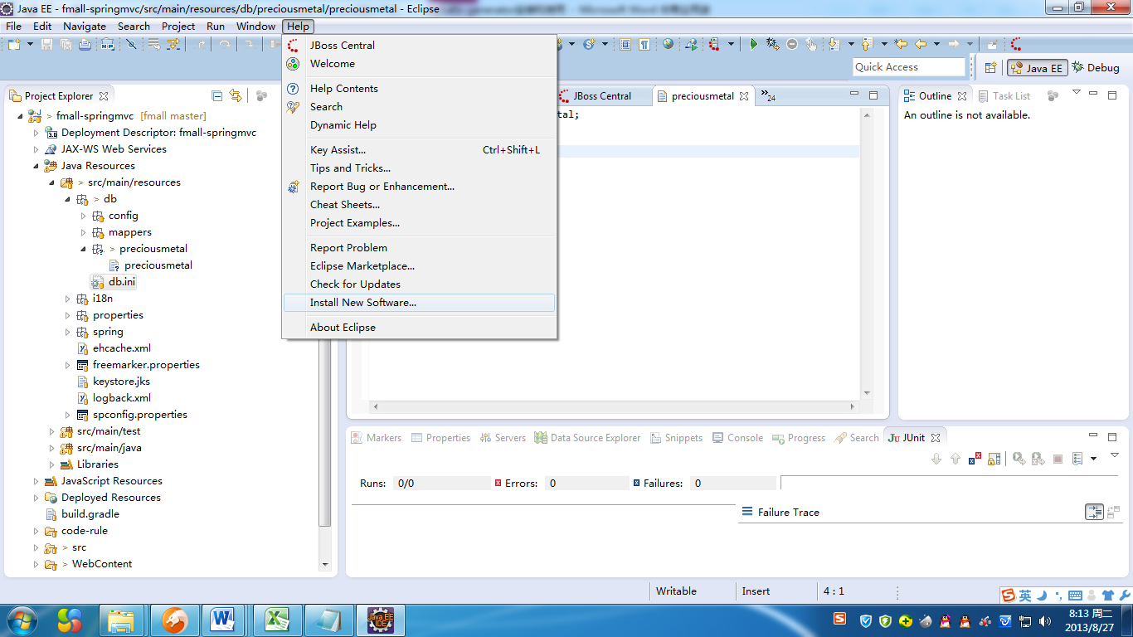

点击ADD

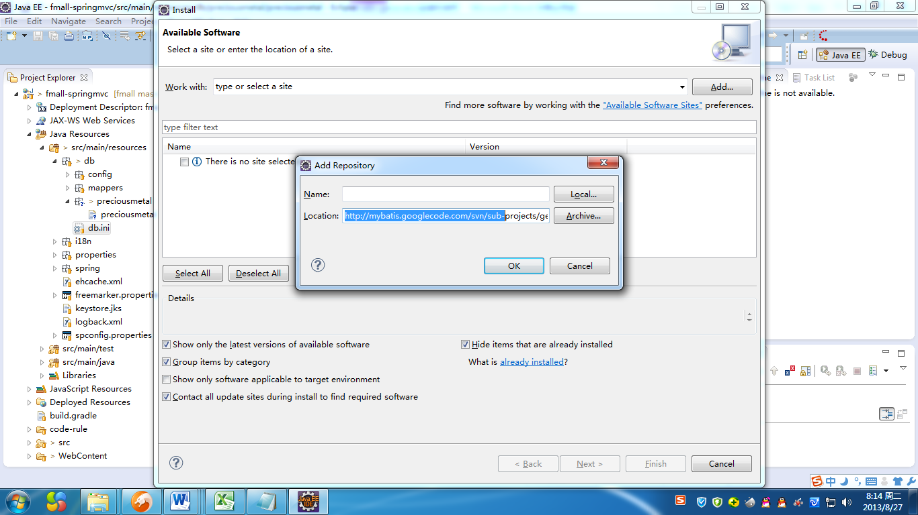

选中插件

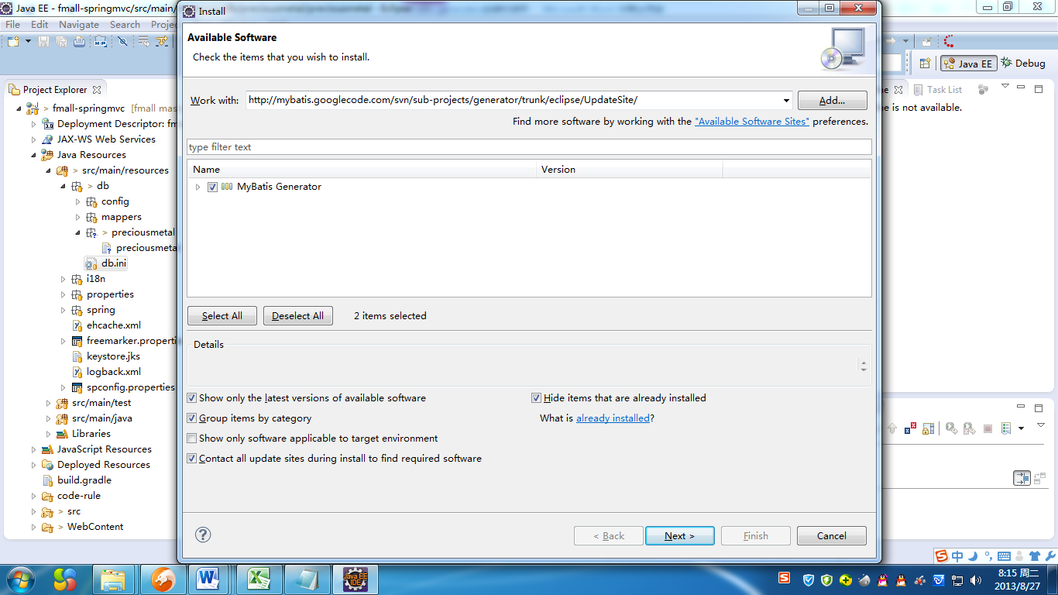

Next accept finish

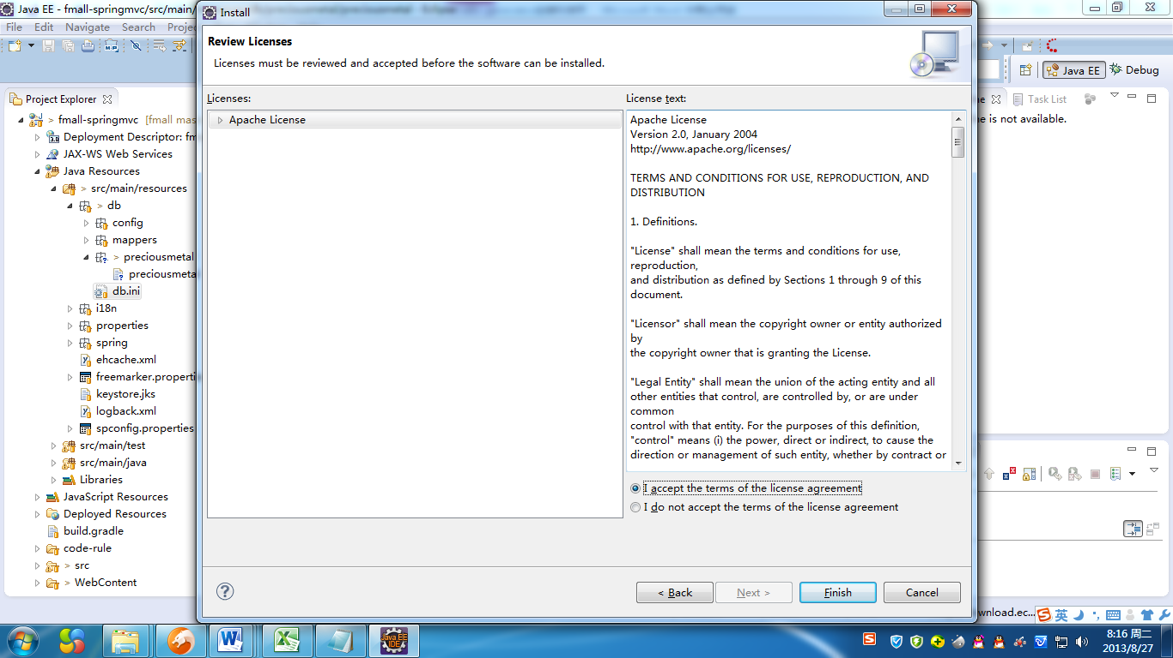

Warning 信息 点击 ok

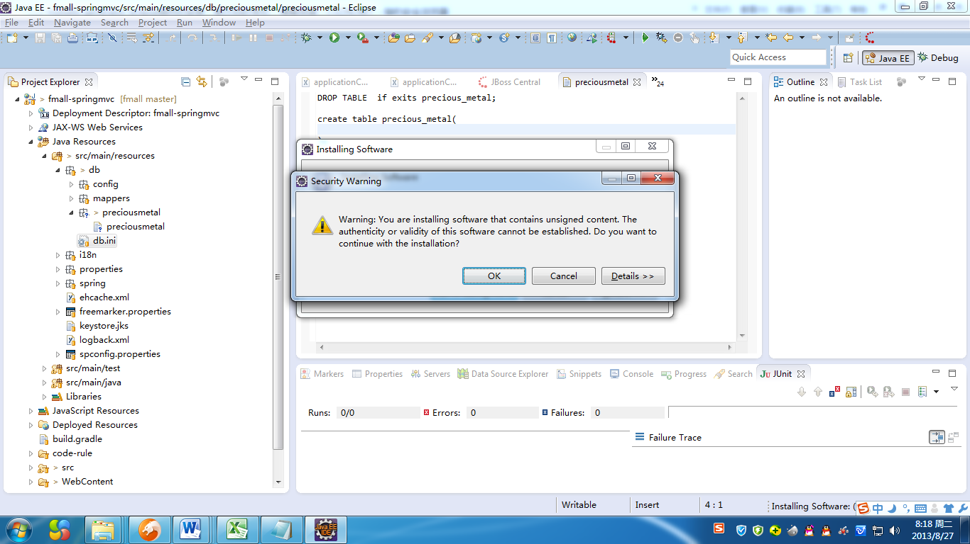

Restart eclipse

如果插件没有显示。

找到D:\dev\eclipse\eclipse-jee-kepler-R-win32-x86_64\eclipse\configuration

目录下，删除org.eclipse.update

重启eclipse就有这个插件

PS:如何查看已经安装好的插件

Help-abouteclipse

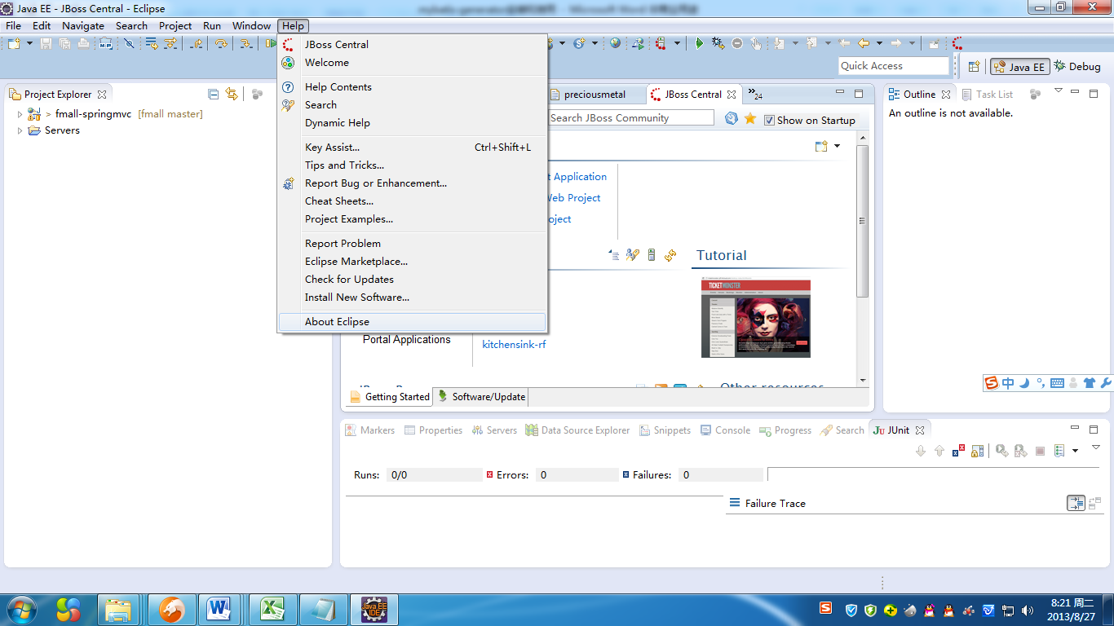

Installation details

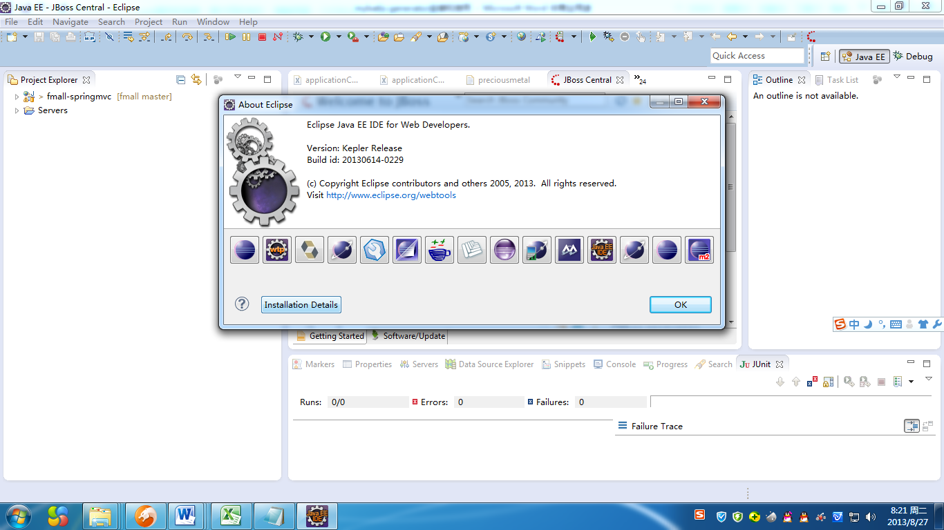

Look, mybatis generator has all ready be installed

二 怎么使用

编写generator.xml

点击右键，选中 generate mybatis

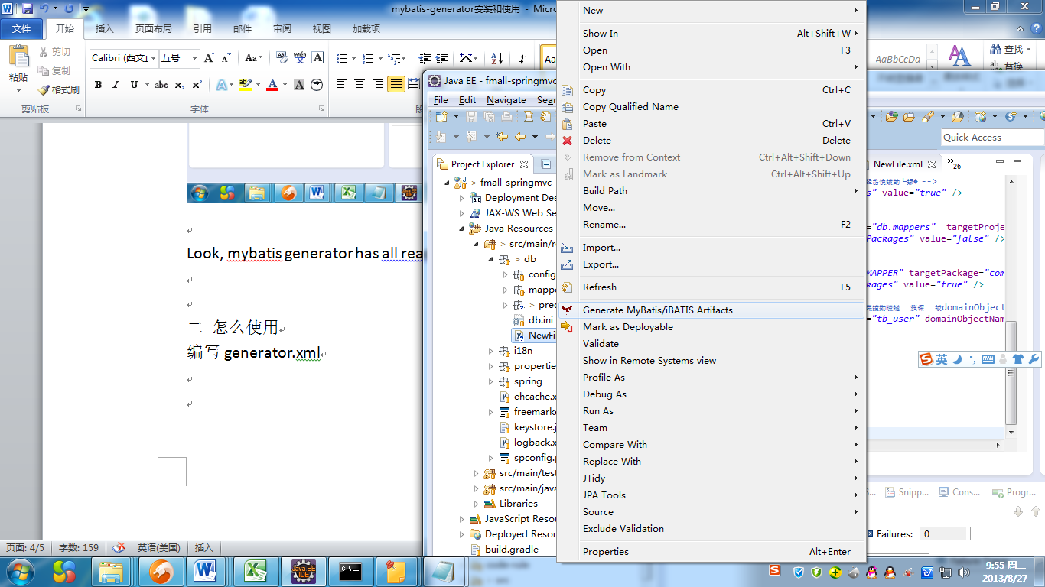

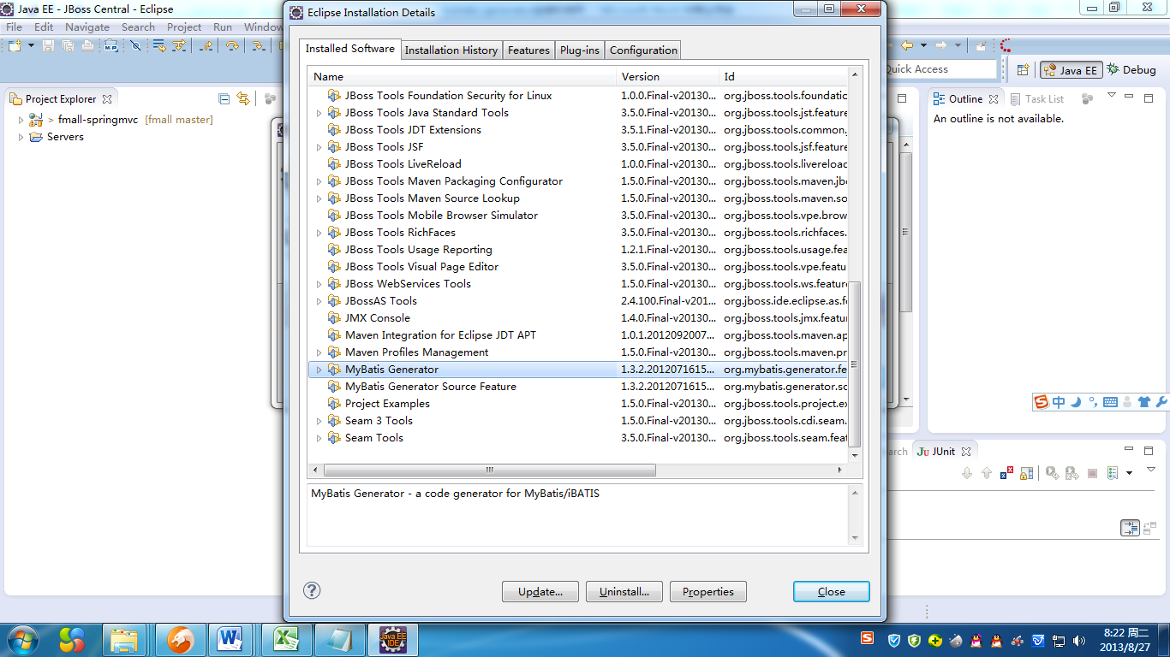

二 如何使用 插件生成代码。

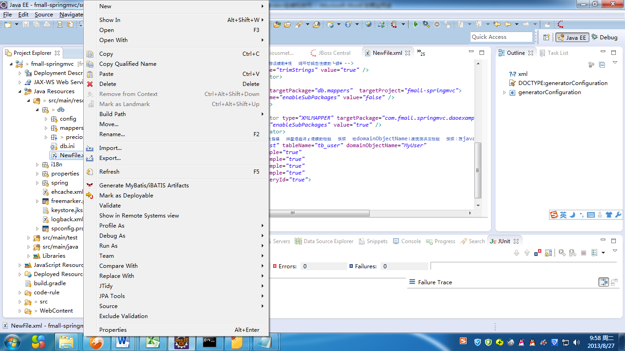

运行报错，请看详细的错误信息，解决之。

